Basispakket

Formule 1 :
Een voedingsrijke vervangmaaltijd
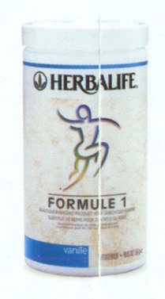

De wetenschappelijk meest geavanceerde vervangmaaltijd. Deze vervangende maaltijd is zodanig ontwikkeld dat je je voldaan, verzadigd en energiek voelt.

De Formule 1 bevat alle 52 essentiële voedingsstoffen die het lichaam dagelijks nodig heeft, is uitgebalanceerd en bevat zeer weinig calorieën, vet en natrium.
Het bevat Aminozuren die in je voeding noodzakelijk aanwezig moeten zijn omdat het lichaam deze niet zelf aan kan maken.

Formule 1 helpt om de bloedsuikerspiegel op peil te houden wat het hongergevoel vermindert en het energieniveau handhaaft.

Verkrijgbaar in vier heerlijke smaken:
- Vanille
- Chocolade
- Aardbeien
- Tropische vruchten

Eén Herbalife Formule 1 shake bevat 217 kilocalorieën en bevat hoogwaardige eiwitten van melk en soja, belangrijke vitaminen, mineralen en voedinsvezels.
Gebruiksaanwijzing voor één shake: Meng twee eetlepels formule 1 (26 gram) met 250 ml halfvolle melk (magere melk, soja melk, vruchtensappen). Andere recepten zijn verkrijgbaar bij je onafhankelijke distributeur (Fouquaert Karel; mooienslank@myrealbox.com )

Formule 2 :

Vezel- & kruidentabletten

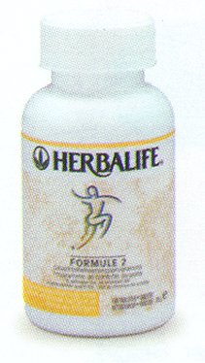
Slechte eetgewoonten, een levensstijl die veel spanning oplevert en milieuvervuilers kunnen ons lichaam essentiële voedingsstoffen ontnemen en ons immuunsystemen zware schade toebrengen.
Formule 2 is een zorgvuldig uitgebalanceerd mengsel van vezels van ananas en papaja vormt een belangrijk onderdeel van de Herbalife productlijn. Gezondheid is niet alleen wat je eet; het is ook wat je lichaam uit het voedsel aan voedingsstoffen kan opnemen.
Formule 2 reinigt de darmen (het is absoluut noodzakelijk om minimaal 2 liter water per dag te drinken), waardoor de voedselopname en de werking van het gehele darmstelsel wordt bevorderd.
Gebruiksaanwijzing : twee tabletten bij elke maaltijd, driemaal per dag

Formule 3:

Vitaminen en mineralen


Formule 3 tabletten bevatten vitaminen en mineralen die de levensfuncties ondersteunen en zo een blijvende bijdrage leveren aan ons welzijn.
Formule 3 bevat 35 vitaminen, mineralen en hoogkwalitatieve, natuurlijke Chinese kruiden om goede gezondheid te verzekeren.
Formule 3 is een eventuele aanvulling van de voedingsbronnen van het lichaam.
- Zorgt voor een snelle balans

Gebruiksaanwijzing : Eén tablet met water voor elke maaltijd driemaal daags als voedingssupplement.

Formule 4: Cell-u-loss

Een plantaardig complex ijzer


Formule 4 bevat een unieke combinatie van voedingsstoffen en heeft drie specifieke werkingen.
Zij kan het lichaam helpen bij het herstellen van de natuurlijke vochtbalans. Daarnaast verbetert het plantaardig complex de afvoer van afvalstoffen. En dat samen zorgt ervoor dat een huid met cellulitis (sinaasappelhuid) een gladder aanzien krijgt.

Gebrijksaanwijzing : Eén tablet met water voor elke maaltijd driemaal daags als voedingssupplement.

